Эскимосская народная сказка «Как ворон и сова друг друга покрасили»

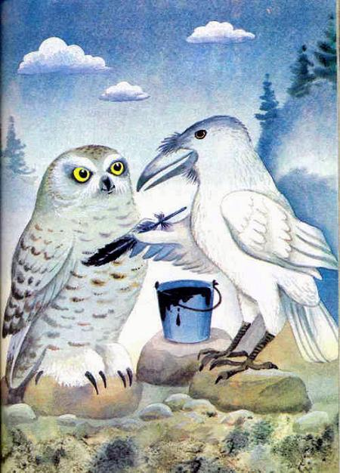

Давно это было. Дружно жили ворон и сова — вместе добывали пищу, делили всё поровну, нужды не знали. Долго они прожили, состарились и стали от седины белее снега.
Вот однажды сова и говорит ворону:
— Совсем мы с тобой постарели, а красивыми так никогда и не были. У всех птиц пёстрые наряды — красные, чёрные, серые, а нас с тобой только коротким летом и видно.
— И то правда, — сказал ворон, — не видно нас, когда мы на снегу сидим.
— А давай разукрасим друг друга, — предложила сова. — Сначала ты меня, а потом я тебя.
Согласился ворон. Взял он чёрный жировой нагар от светильника, выдернул из своего хвоста перо и велел сове приготовиться. Села сова на камень, и ворон осторожно стал её раскрашивать.
Ходит вокруг камня и рисует на каждом перышке красивые чёрные пятна. Раскрашивает ворон сову, а сам думает: «Постараюсь её красавицей сделать. Увидит она мою работу и меня тоже красавцем сделает».
Долго ворон старался. Надоело сове сидеть, думает: «Замучил меня ворон. Вот придёт его очередь, так я его вмиг раскрашу».
Наконец закончил ворон работу и говорит:
— Смотри, какой красивой я тебя сделал! Теперь подсохни на ветру и меня покрась!
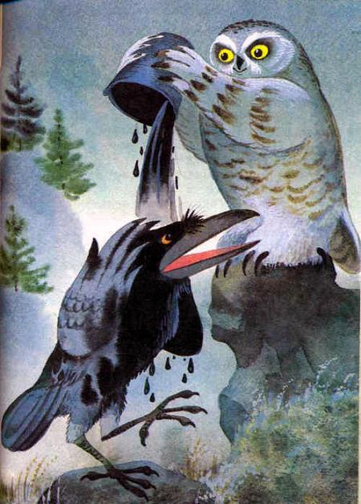
Подсохла сова на ветру и велела ворону приготовиться. Ворон сел на камень, а сова говорит:
— Нет, садись рядом с камнем. Я по-другому тебя красить буду. Закрой глаза, а откроешь, когда я скажу!
Сел ворон у камня, глаза зажмурил, ждёт. А.сова тем временем взяла светильник с чёрным жировым нагаром, взгромоздилась на камень и облила ворона с головы до хвоста. В один миг почернел ворон.
— Теперь, — говорит сова, — подсохни на ветру, а потом открой глаза и посмотри на себя. Хотя я и быстро тебя покрасила, но теперь и зимой, и летом всякий тебя заметит!
Подсох на ветру ворон, открыл глаза и закричал:
— Что ты наделала! Ты сделала меня чёрным! Теперь каждый зайчишка, каждая мышка издали увидят меня! Как же я буду добывать себе пищу? Ты сделала меня заметным!
Сова сказала:
— Сам же хотел быть красавцем! Совсем рассердился ворон:
— Я так старался тебя разрисовать! Ты теперь красавица! А меня ты сделала чёрным! И дети мои будут чёрными! Уходи отсюда, сова, уходи!
Испугалась сова. Улетела подальше от ворона.
С тех пор ворон стал чёрным, а сова — пёстрой. И старается сова не встречаться с вороном — боится его.

- КОНЕЦ -
Народная эскимосская сказка с картинками Пересказала: Винокурова. Иллюстрации: Гусаров

